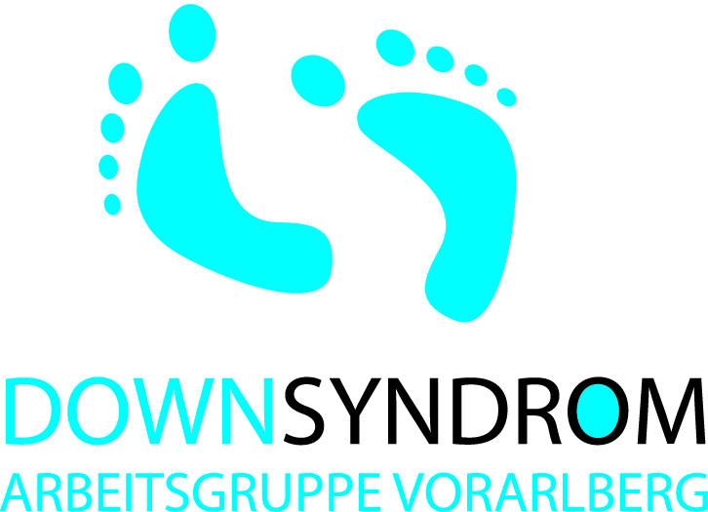
AG Down-Syndrom Vorarlberg
Sebastian-Kneipp-Straße 16
6845 Hohenems

www.down-syndrom.at/vbg
ZVR-Zahl:251670439

Mein Kind kommt in die Schule

C
B
A

Liebe Mitglieder,
der Übergang vom Kindergarten in die Schule ist eine herausfordernde Zeit, in der sich viele Fragen auftun. Um euch bei eurer Entscheidung für die passende Beschulung eures Kindes zu unterstützen, bieten wir euch ein Zoommeeting an. In diesem Jahr soll der erste Zoommeetingabend ein Kennenlernen der verschiedenen Situationen und Bedingungen sein.

Wann: 22.11.2021 um 20.00 Uhr

Die Erfahrung der letzten Jahre hat uns gezeigt, dass der Austausch unter den Eltern zu diesem Thema unglaublich wichtig für die Entscheidungsfindung ist. Außerdem konnten wir gemeinsam in vielen Einzelfällen bessere Lösungen erzielen.

- Wenn du dabei sein möchtest, melde dich per Mail an tinamaah@utanet.at an.

- Gerne kannst du auch schon vorab Fragen ins Mail schreiben, die wir dann beim Zoommeeting klären können.
1
3
2
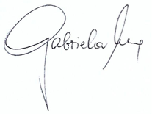
Liebe Grüße durchs Land
Gabriela, Martina und Team

